Вариант 1

1.1

1.2

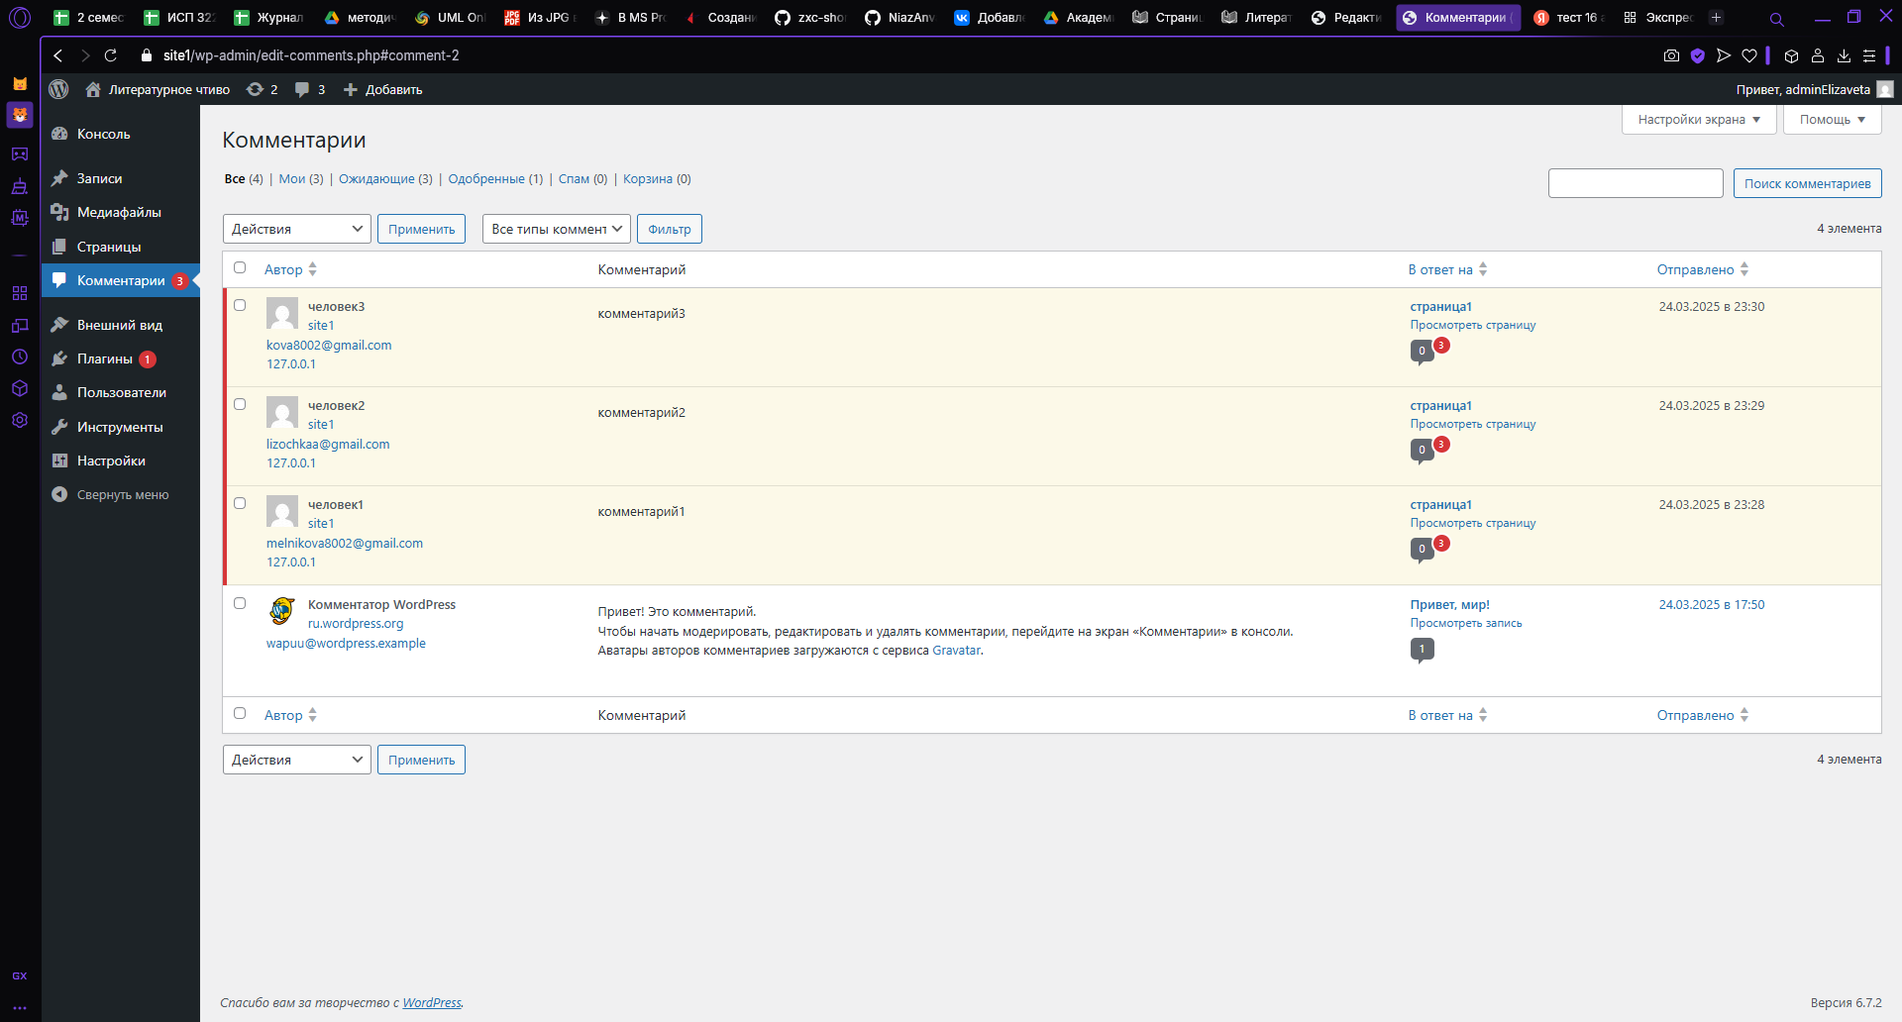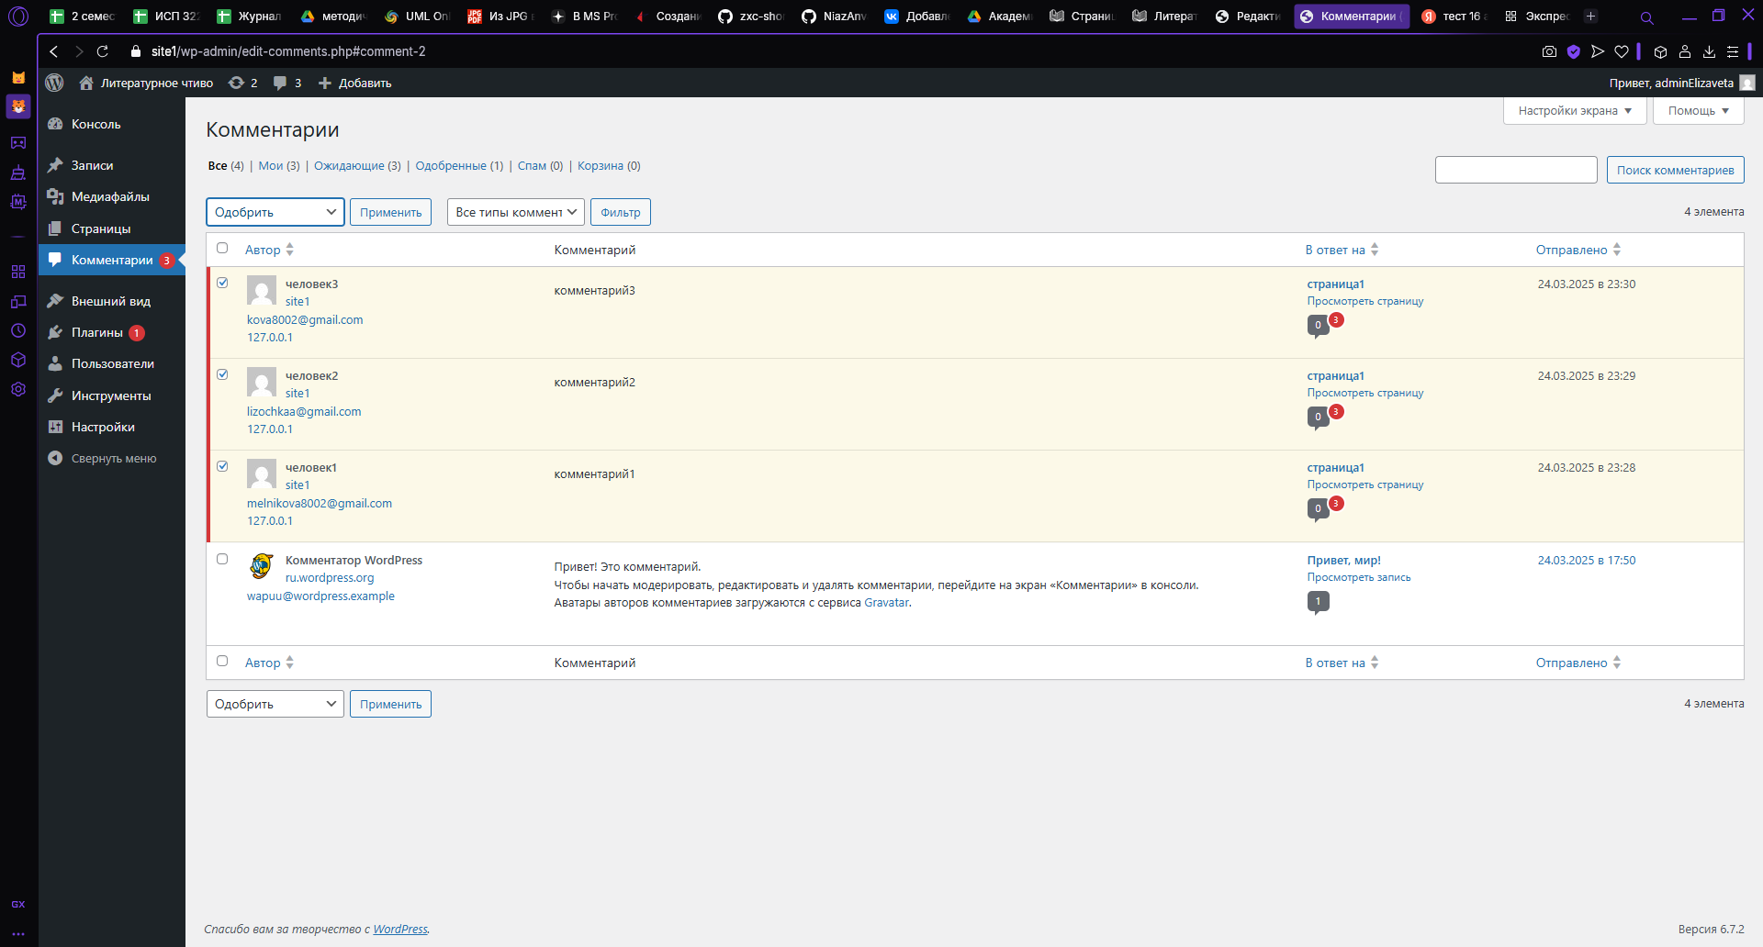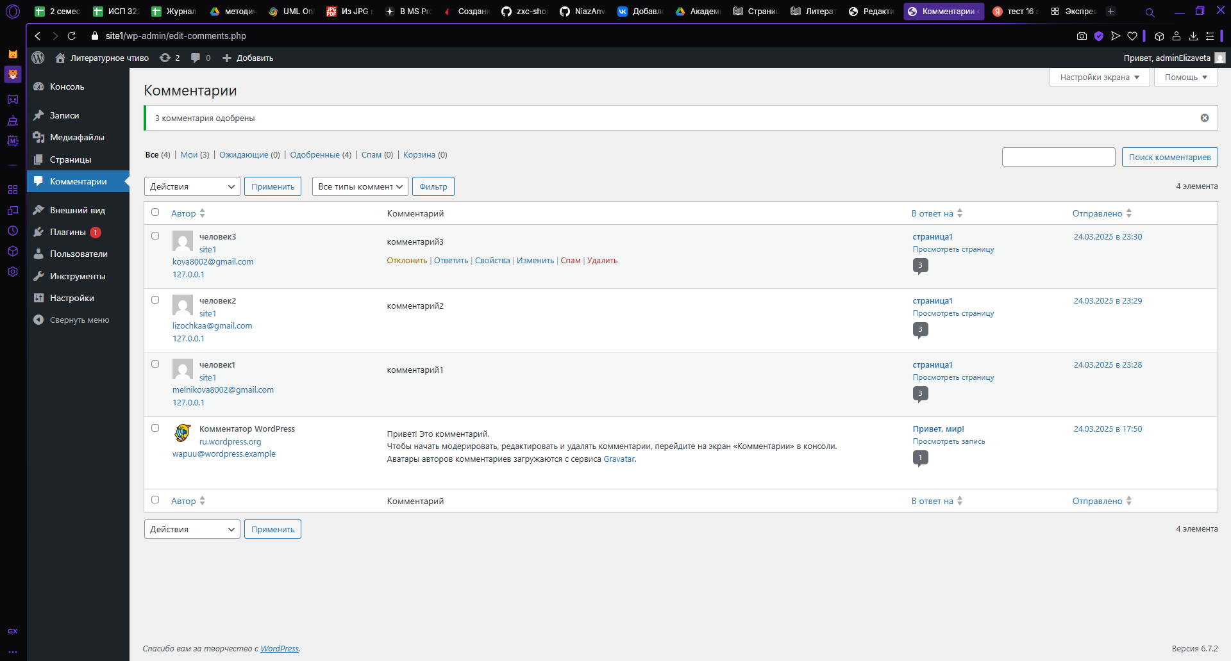

1.3

1.4

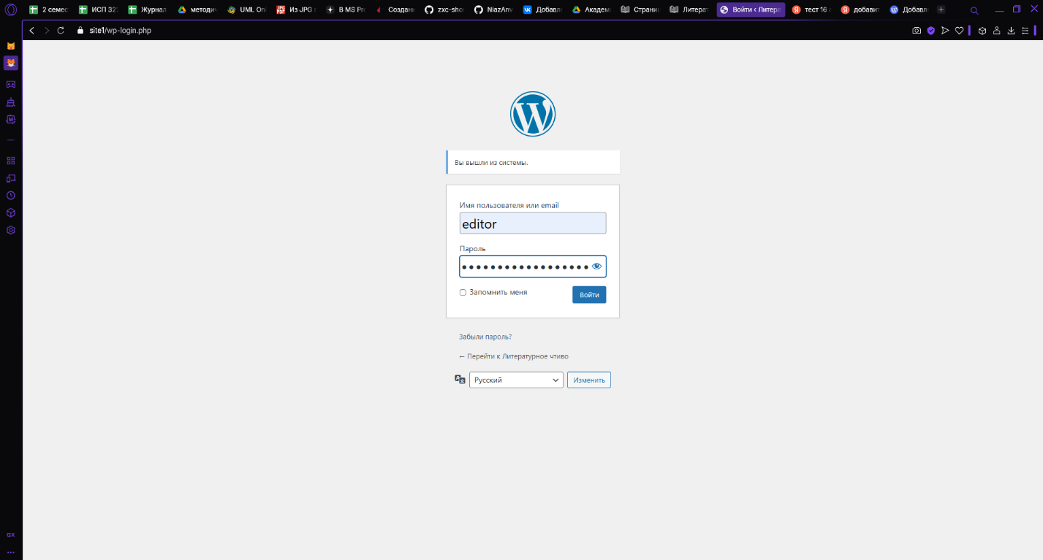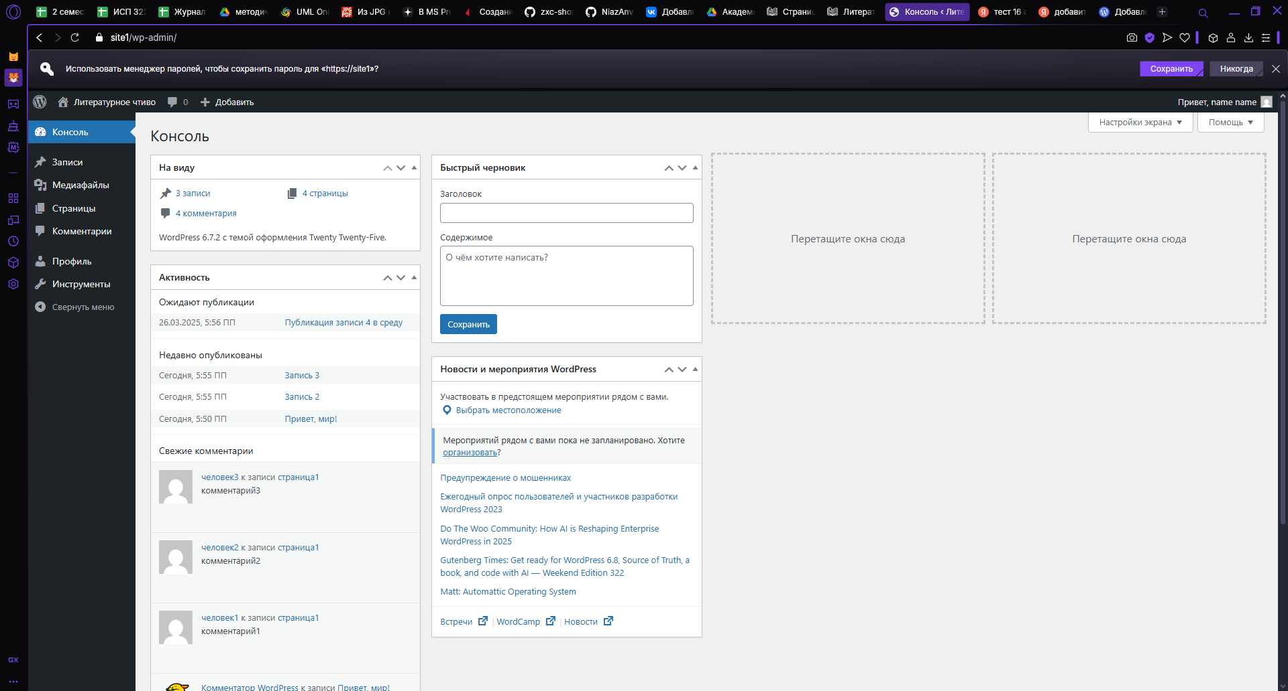

1.5

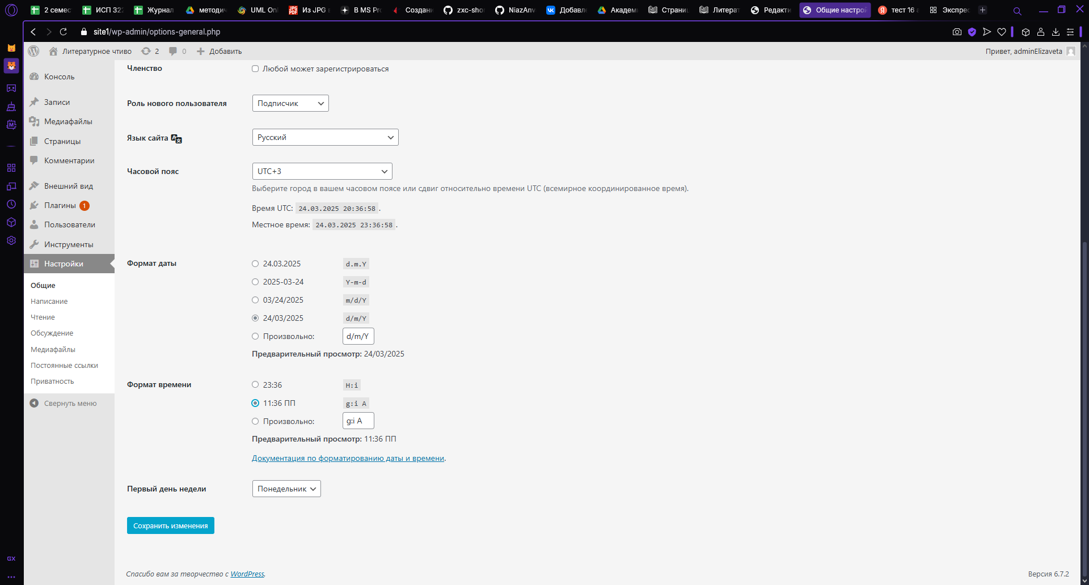

1.6

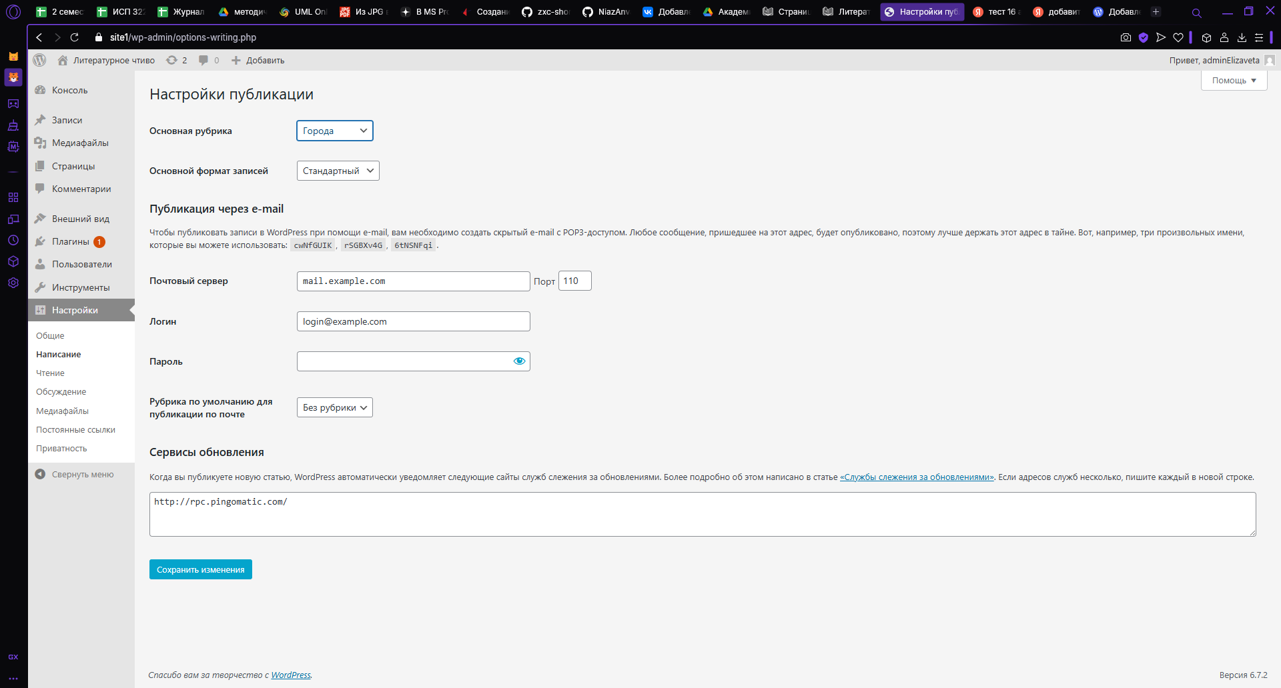

1.7

1.8

1.9

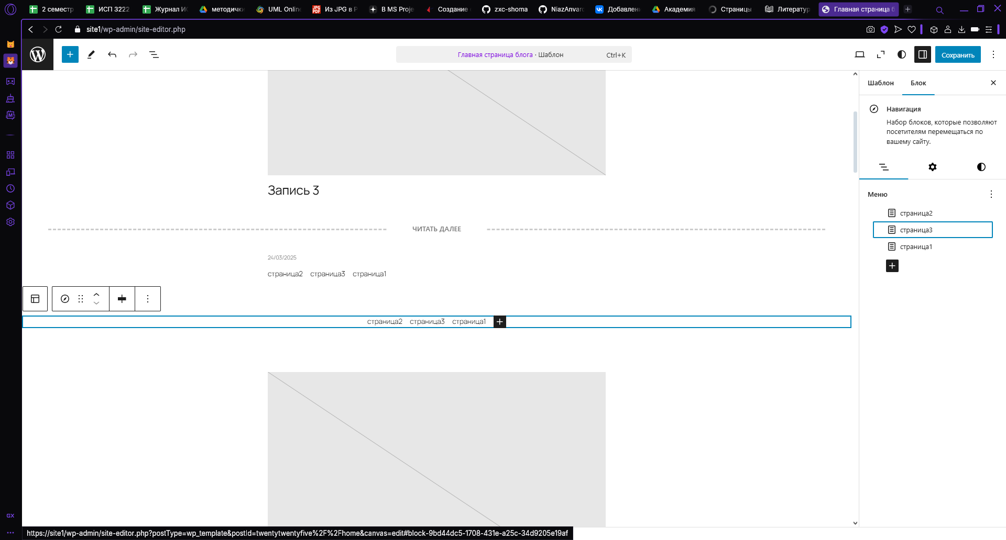

1.10

